МІНІСТЕРСТВО ОСВІТИ І НАУКИ УКРАЇНИ
ЛЬВІВСЬКИЙ НАЦІОНАЛЬНИЙ УНІВЕРСИТЕТ
ВЕТЕРИНАРНОЇ МЕДИЦИНИ ТА БІОТЕХНОЛОГІЙ ІМ. ГЖИЦЬКОГО

Факультет Кафедра
Механіки, енергетики Інформаційних технологій
Та ІТ

ЗВІТ

Виконав:
Грицаюк Максим
Перевірив:
Заплатинський Назар

Лабораторна робота № 5
Рефакторинг програмного забезпечення
Мета: Мета роботи - познайомитися з основними принципами та найбільш поширеними техніками рефакторингу програмного забезпечення. Завдання 1. Дати загальний опис принципів рефакторингу
- Ознайомитися із основними техніками рефакторингу. Детально описати одну із технік.
3. Познайомитися із поняттям “запахів коду”. Дати детальний опис одного із “запахів”.
Рефакторинг - це процес зміни внутрішньої структури програмного забезпечення без зміни його зовнішньої поведінки.
Головна мета рефакторингу - зробити код легшим для розуміння, модифікації та підтримки.
Процес рефакторингу ґрунтується на кількох ключових принципах:
Збереження Зовнішньої Поведінки :
Суть: Найважливіший принцип. Після рефакторингу програма повинна працювати абсолютно так само, як і до нього.
Практика: Це вимагає наявності надійного набору тестів. Тести є запобіжником, що гарантує, що внутрішні зміни не спричинили зовнішніх помилок (регресій).
Рефакторинг і Нова Функціональність — Це Різні Речі
Суть: Ніколи не слід одночасно додавати нову функціональність та виконувати рефакторинг. Ці два процеси повинні відбуватися окремими, невеликими кроками.
Чому: Змішування ускладнює відстеження помилок і унеможливлює швидкий відкат у разі проблем.
Крок за Кроком:
Суть: Рефакторинг має виконуватися маленькими, атомарними кроками. Кожен крок має бути настільки малим, щоб його можна було легко відкатити і щоб набір тестів можна було запустити після його завершення.
Наслідок: Зменшується ризик внесення значних, важких для виправлення помилок
Кожен має бути Рефактором :
Суть: Рефакторинг — це не окремий етап проєкту, а постійна, щоденна діяльність кожного розробника.
Практика: Слід виконувати рефакторинг "по дорозі" (коли ви бачите поганий код) або коли потрібно додати функціональність до старої, складної ділянки коду.

Техніка "Виділення Методу" -

Мета: - Перетворити довгий, складний метод на кілька менших, самодокументованих методів, які легше читати, розуміти та повторно використовувати.

Переваги:
Покращення Читабельності: Код, що читається як послідовність високорівневих кроків (наприклад, _print_header(); _calculate_total(); _print_print_footer()), набагато зрозуміліший.
Створення Самодокументованого Коду: Добре названі методи виконують роль коментарів
Сприяння Повторному Використанню: Функціональність, виділена в окремий метод, може бути легко використана іншими частинами класу.
Код:
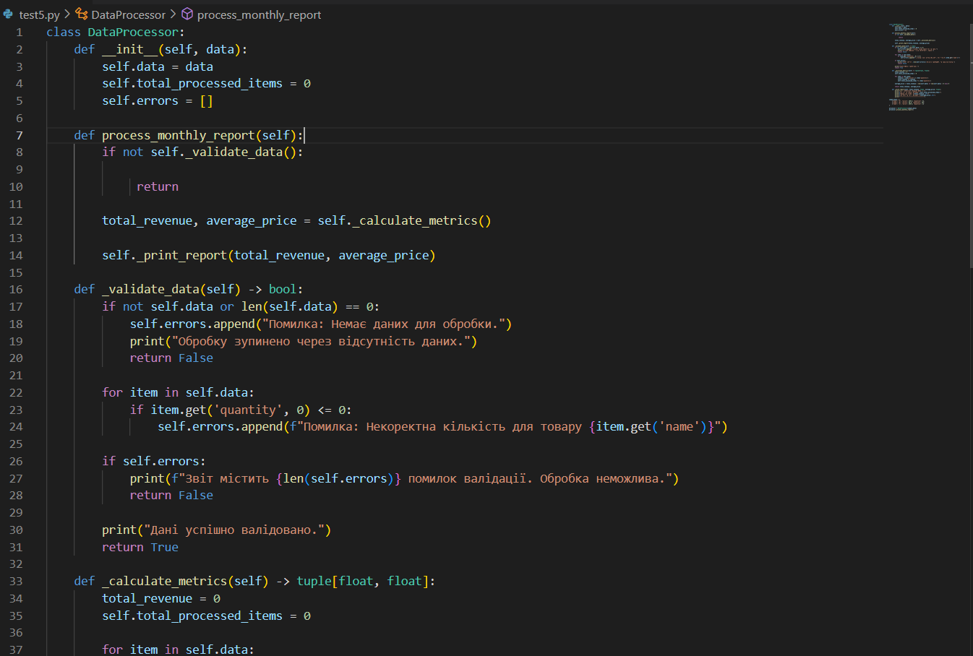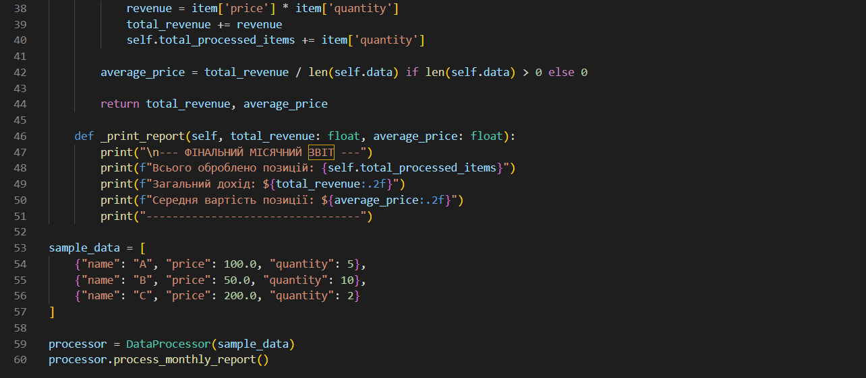

Вивід програми:
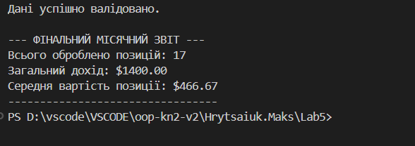

2.
"Запахи коду" - це термін, вигаданий Кентом Беком і популяризований Мартіном Фаулером. Це поверхневі ознаки в структурі коду, які вказують на глибинні проблеми в його проєктуванні.
Запахи коду — це не помилки (баги), іноді код може працювати ідеально, але вони є попереджувальними знаками про те, що цей код буде:
Складним у підтримці та модифікації.
Схильним до помилок при внесенні змін.
Важким для розуміння новими розробниками.
Запахи коду завжди є сигналом до необхідності проведення рефакторингу.
Довгий Метод - це, мабуть, найпоширеніший і найочевидніший "запах" у програмному забезпеченні.

Суть Запаху
Метод (функція) містить занадто багато рядків коду або виконує занадто багато операцій. Немає чіткої, загальноприйнятої кількості рядків (це можуть бути і 10-15 рядків, якщо логіка дуже щільна), але будь-який метод, який займає більше одного екрана, зазвичай є "довгим".
Головна техніка для боротьби з Довгим Методом — це Виділення Методу:
Принцип дії: Визначити логічні блоки коду в довгому методі, що виконують єдину, чітку дію.
Дія: Винести кожен такий блок в окремий, новий метод із чіткою, описовою назвою.
Результат: Оригінальний метод перетворюється на послідовність викликів цих нових, маленьких методів, стаючи "самодокументованим" і дуже коротким.
Код (Довгий метод):
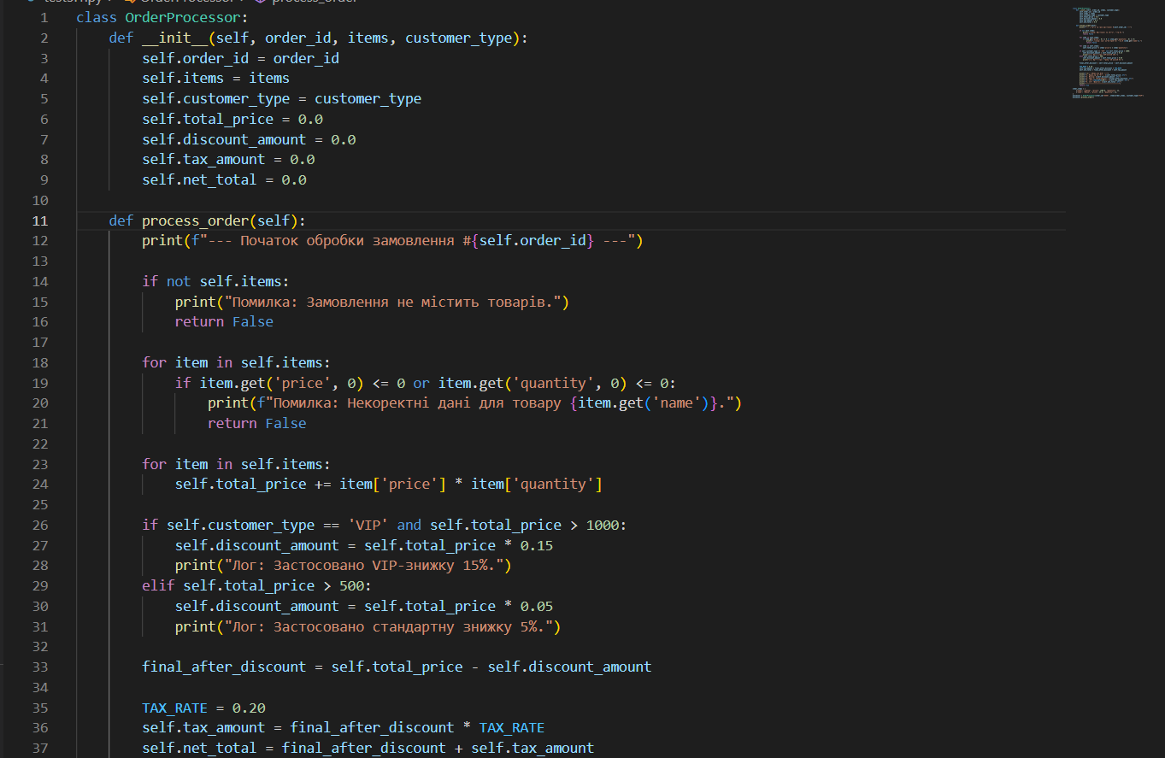
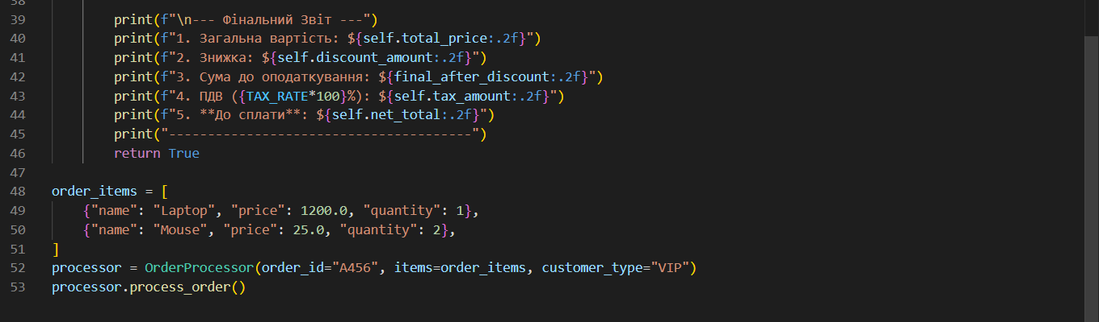
Вивід коду:
